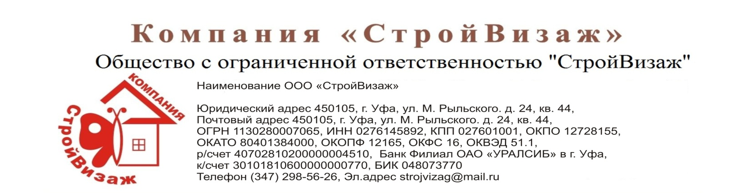
Прайс-лист от 01.03.2013
Название | Описание | Применение | Покрытие/расход | Цена (с учётом НДС)
CONTITE SEAL AC  Проникающая гидроизоляция нового поколения | Уникальный химический состав для защиты бетона от коррозии и создания водонепроницаемого слоя посредством кристаллизации в жидкой форме. Проникает в бетон и формирует подповерхностную водонепроницаемую мембрану. | Защита от коррозии и обеспечение водонепроницаемости бетонных тоннелей, резервуаров, баков для воды, контейнеров сточных вод, канализационных колодцев, труб и фундаментов и т.п. | 0.6-1.6 кг/м². | 260 руб/кг  25кг – 6500 руб
CONMIX H2O STOP  Гидроизоляционная добавка в бетон | Присадка для обеспечения водонепроницаемости бетона и защиты его от коррозии посредством кристаллизации. | Для всех видов обеспечения водонепроницаемости и защиты бетона от коррозии. Подвалы, резервуары для воды, крыши, водоочистные сооружения, морские конструкции и т.п. | 1.0-2.5% от веса цемента. | 300 руб/кг  25кг – 7500 руб
CONTITE WS3  Однокомпонентная  обмазочная  гидроизоляция | Экономичный, готовый к  использованию,  однокомпонентный  гидроизоляционный  раствор. | Гидроизоляционное покрытие для подвалов, резервуаров, бассейнов, баков с водой и т.п. | 1 – 2 кг/м²/мм. | 100 руб/кг  25кг – 2500 руб
CONTITE FCW  Двухкомпонентная эластичная обмазочная гидроизоляция | Эластичная, цементирующая, модифицированная полимером, двусоставная, водоотталкивающая мембрана. Перекрытие трещин в бетоне. | Для гидроизоляции крыш, подвалов, влажных помещений, бассейнов и т.п., где требуется эластичный цементирующий материал. | 1.5 кг/м²/мм. | 200 руб/кг  36кг.наб – 7200 руб
CONTITE WATERSTOP  Бентонитовый шнур | Гибкое гидрофильное водонепроницаемое уплотнение строительных швов в бетонных конструкциях в виде ленты. Заменяет обычные уплотнители. Основано на натриевом бентоните и бутилкаучуке. | Для  гидроизоляции/герметиз ации строительных швов и сборных элементов, отверстий в стенах, например, для труб и электропроводки и грузовых колонн, и т.п. | 1 рул – 5 п.м. | 265 руб/п.м  30п.м – 7950 руб
CONPLUG  Гидропломба | Готовый к использованию порошок,  быстросхватывающееся постоянное водоотталкивающее покрытие. | Останавливает утечки под давлением в бетоне или камне (напорные течи). | 2 кг/дм³ | 205 руб./кг  5кг – 1025 руб

Современные Технологии Гидроизоляции

